**Консультация для родителей «Игры и упражнения для развития речевого дыхания»**

**Учитель – логопед Лисина Т.А.**

Начинать работу по развитию и коррекции речи ребенка следует, прежде всего, с развития дыхания. В работе над звукопроизношением одно из основных направлений – выработка воздушной струи, которая является источником образования звуков речи.

Правильное речевое дыхание обеспечивает нормальное звукообразование, создаёт условия для поддержания нормальной громкости речи, её ритмического рисунка, плавности и интонационной выразительности. **Речевое дыхание** – основа звучащей речи, и потому так важно обучить ребёнка правильному **дыханию**.

 Существует множество  **игры и упражнения для развития дыхания**.

Хочу представить вашему внимание несколько дыхательных игр и упражнений которые легко выполнять дома

*«Пускание мыльных пузырей»*

Во время умывания или купания с ребенком можно устроить соревнование *«Чей пузырь будет лететь дольше?»* •

*«Морской бой»*

Через трубочку дуть на бумажные кораблики в воде. Хорошо играть во время купания.

• *«Свеча»*

Задуть свечу резким выдохом. Помним о технике безопасности!

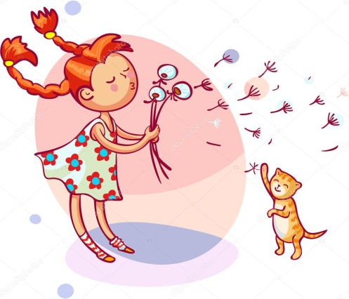

*«Одуванчик»*

Во время прогулки собрать одуванчики. Вспомнить стихотворение о одуванчике:

Одуванчик, одуванчик

Носит желтый сарафанчик,

Подрастет, нарядится

В беленькое платьеце.

Легкое, воздушное,

Ветерку послушное

Сдуть семена-пушинки: сначала сделать вдох носом, а затем плавно и длительно подуть на одуванчик.



• *«Листья летят»*

По дороге в детский сад или из детского сада осенью можно собрать красивые осенние листочки поиграть сними. Вдохнуть через нос, сдуть листок с ладошки.

•Во время занятий с ребенком, можно предложить передохнуть и выполнить упражнение *«Покатай карандаш»*

Вдохнуть через нос и, **выдыхая через рот**, прокатить карандаш по столу.

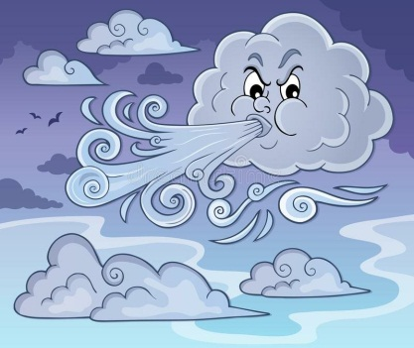• *«Вертушки»*

Подуть на вертушку, как бы имитируя *«сильный ветер»*. Взрослый может сопровождать действия ребёнка стихами:

«Ветер, ветер, ты могуч,

Ты гоняешь стаи туч!»

Дети очень любят играть с воздушными шариками*,* кроме надувания шаров, можно использовать игру *«Воздушный шарик»*

Подуть на воздушный шарик, соревнование *«Чей шарик полетит выше/ дальше?»*

**«Ветер дует»**

Выполнять стоя. Спокойно вдохнуть через нос и также спокойно выдохнуть через рот**.**

Я подую высоко, (Руки поднять вверх, встать на носки, подуть.)

Я подую низко, (Руки перед собой, присесть и подуть.)

Я подую далеко, (Руки перед собой, наклониться вперед, подуть.)

Я подую близко. (Руки положить на грудь и подуть на них.)

Выполнять дыхательные упражнения, желательно ежедневно, что способствует развитию правильной речи вашего ребенка.

Включите ваше воображение и фантазию, разнообразьте игры, и результат не заставит вас ждать. Желаю успехов!